通讯录开发文档

界面设计

activity_main.xml:
上方为relativelayout 下方为 recylerview 通过自定义 adpater 来显示数据
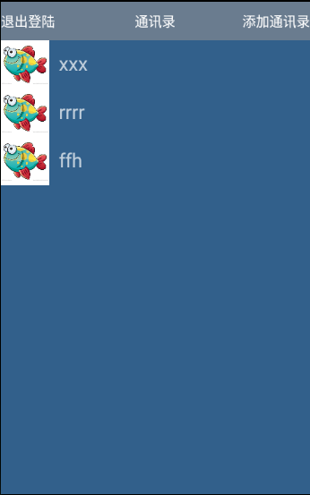

Add.xml:
总体为relativlayout布局
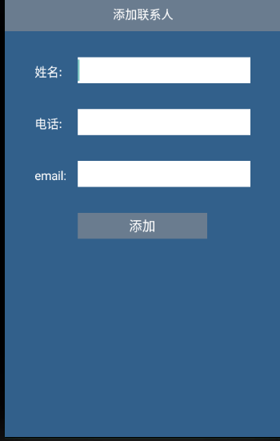

login.xml:
记住密码为 checkbox选项框
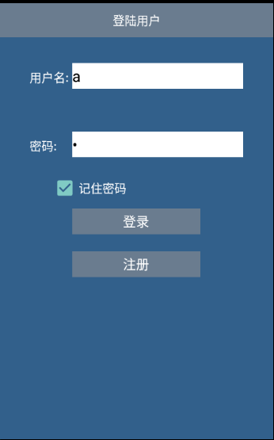

Regist.xml:
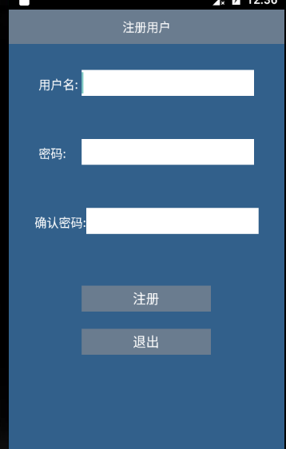

Detail.xml:
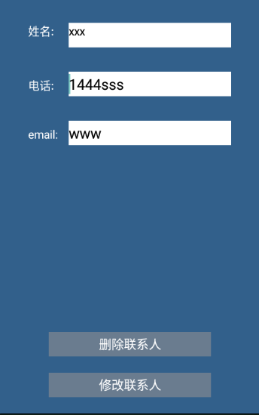

App目录结构
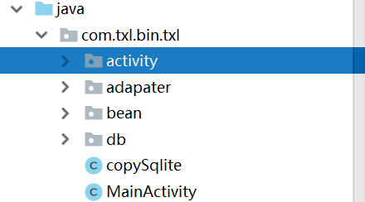

Acitivity主要功能描述

Mainactivity:
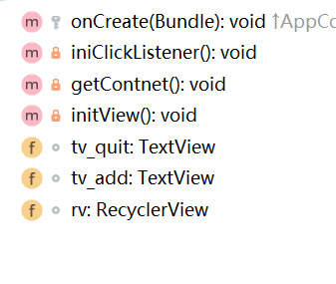
getContnet()用contentresolver 查询系统里面的所有联系人 数据 将数据通过 recylerviewadpater 展示在界面中

对 tv_quit设置单击监听 将shareprefrence中的user表中的登陆标志移除 并跳转到loginActivity

tv_add 设置单击监听 跳转到 AddActivity

addActivity:
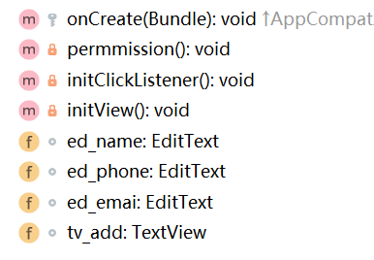
Permmission()andorid6.0以上需要动态申请权限 对app进行动态授权
Tv_add 设置单击监听 对姓名 电话号码 email地址通过contentresolver写入

detailActivity:
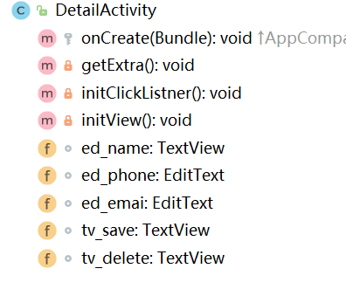
getExtra()获取Mainctvity传来的姓名 电话号码 email地址 将数据显示在界面
对 tv_save,tv_delete设置单击设计 通过contentresolver做相应的操作

LoginActivity:
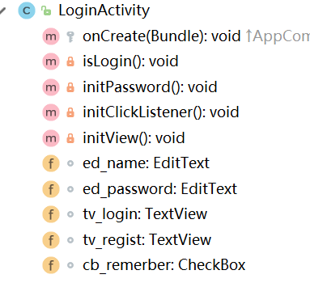
isLogin()判断是否已经登陆 已经登陆直接跳转到Mainctivity
Tv_login设置单击监听 当验证账号密码正确 勾选保存密码 跳转mainactivity 并写入shareferprference登陆标值
Tv_regist 设置单击监听 跳转注册界面

RegistActivity:
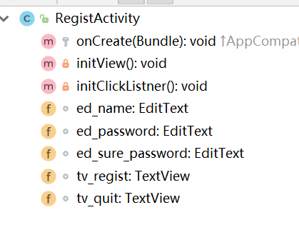
Tv_regist设置单击监听 判断用户名是否存在写入sqlite数据库 跳转到LoginActivity

